Reisebericht zu meiner ersten Fahrt nach Purkersdorf vom 4.-8.12.2025 mit dem Freundeskreis Purkersdorf
Die Mitglieder des Freundeskreises trafen sich am Donnerstag, den 4. Dezember 2025 um 6.00 Uhr am Bahnhof zur Bahnfahrt nach Wien und Besuch des Freundeskreises in Purkersdorf. Nachfolgend ein kurzer Einblick in die 5 Tage.
Der gebuchte Zug für 6.03 Uhr kam mit einer halben Stunde Verspätung an und fuhr dann nur bis Salem. Mir kam der Gedanke, wir sollen uns wie die Affen am Berg fühlen. Der nachfolgende Zug aus Basel nahm uns dann mit bis Friedrichshafen Stadt, dort konnten wir gleich die zweite Umsteigeübung absolvieren und in die Bahn nach Lindau-Reutin einsteigen. Kaum gesessen und den Rest des nördlichen Bodensees passiert, durften wir in Lindau die nächste Übung mit den Koffern durch die Unterführungen machen. Der nächste Regionalexpress nach München nahm die Strecke durch das Allgäu, damit wir auch Zeit hatten den ersten Schnee zu bewundern. Dort lernten wir auch Cem kennen, der von Therese und ihrem Porsche Cheyenne völlig begeistert war. Bei der 4. Umsteigeübung kam noch ein Fußmarsch durch den im Bau befindlichen Bahnhof München hinzu, das sollte jedoch nur zum Aufwärmen sein. Da wir inzwischen schon über 2 Stunden Verspätung hatten, mussten wir einen Folgezug nach Wien nehmen, dieser war jedoch schon komplett voll und es gab nur noch Stehplätze. Aber mit einer jungen Frau, die mit zwei Buben nach Linz wollte, habe ich mich so auf Augenhöhe gut unterhalten, es war ja auch kein Platz zum Umfallen. Mir ist unerklärlich, dass der Schaffner diese Ausdauerübung bereits in Salzburg abbrechen wollte und uns einen Wechsel in einen Zug mit Sitzplätzen auf dem Nebengleis angeboten hat. Mit dem Umsteigen waren wir doch schon geübt, was sollte uns beim 5. Umsteigen denn noch herausfordern? Klar dieser Zug hielt an ein paar Bahnhöfen mehr und wir konnten die Landschaft so etwas länger genießen. Bis St. Pölten kam uns der Gedanke in Niederösterreich ist es schön, die Wiener können uns heute gestohlen bleiben, wir steigen ein 6.tes Mal um, dann können wir am Sanatorium in Purkersdorf aussteigen. So haben wir trotz Abkürzung der Strecke die Ankunftszeit von 15:32 Uhr in Wien auf 18:42 in Purkersdorf verlängert. Ich denke das Fitnesszertifikat mit Prädikat wird von der Bahn noch zugesendet.
Am Bahnhof in Purkersdorf wurden wir vom Freundeskreis gleich herzlich in Empfang genommen und zum Hotel gefahren. Ich kann jetzt nicht sagen, sahen wir so fertig aus, dass sie uns gefahren haben, oder nur das Abendessen nicht länger warten konnte. Hier möchte ich mich natürlich bei Sabine, Raimund und Herrn Opitz herzlich bedanken, die uns ihre Zeit geschenkt und keine Arbeit gescheut haben.
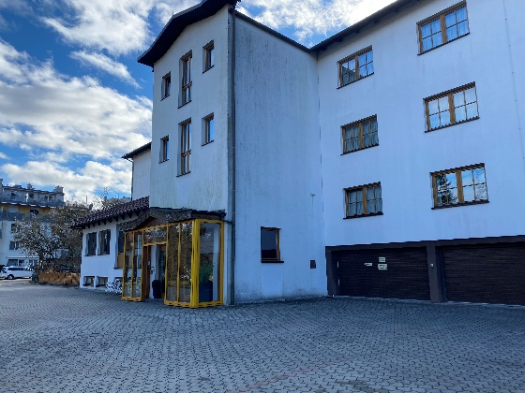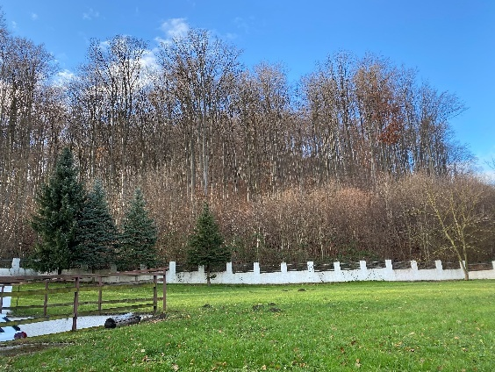
Im Hotel Waldhof wurden schnell die Zimmerkarten verteilt, so dass jeder seinen Koffer auf das Zimmer bringen konnte und eine nötige Erfrischung nehmen konnte. Dann wurden die hungrigen Reisenden mit einer Frikatensuppe (zu gut deutsch Flädlesuppe) wieder aufgepäppelt, damit es mit dem großen feinen Salat problemlos weitergehen konnte. Selbst bei den folgenden großen Schnitzeln mit Kartoffelsalat machte keiner schlapp, der Genuss musste einfach sein. Doch als dann die tolle Marillen Torte kam, gab es die Ersten, die das Stück mit anderen teilten. Das wäre mir nie eingefallen, beim Süßen verzichten kann nur der, der stets an seine Pflichten denkt und auch den tollen Rotwein nicht genossen hat. So saß man dann noch gemütlich zusammen, schlürfte ein Glas Wein oder trank ein kühles Bier.
Am Freitag, den 5.12.2025 haben erst einmal das üppige Frühstücksbüfett genossen, denn der Morgen fing mit Regen an. Dennoch gegen 9:30 Uhr wollten wir zum Hauptplatz und durch den Bauernmarkt in Purkersdorf gehen. Die Freunde aus Purkersdorf fuhren uns zur Apotheke, nicht weil wir dringend Arznei benötigten, sondern weil von dort eine Unterführung direkt zum Eispark für die Kinder und zum Bauernmarkt führt. Die Ersten endeckten schnell ein neues Kaffeehaus und für sie war es auch schon Zeit für den nächsten Kaffee. Als Ahnungsloser wollte ich natürlich noch mehr vom Stadtzentrum sehen, ging in die Kirche rein, an der früheren Poststation, dem ehemals kaiserlichen Mauthaus, dem Denkmal zur letzten Verabschiedung Mozarts von seinem Vater in Purkersdorf und dem heiligen Josef vorbei. Das Schulzentrum im Zentrum fand ich auch sehenswert. Um 11:00 Uhr trafen wir uns Alle wieder zu einem Vortrag von Dr. Christian Mazka, der viel über die Historie von Purkersdorf erzählte, welche historischen Treffen in Purkersdorf bekannt sind, sowie die Zerstörung durch die Türken, die Eingemeindung und danach wieder die Verselbstständigung zu Wien. Die Probleme mit der direkten Landesgrenze von Niederösterreich und Wien, z.B. im Gesundheitswesen und den Schulen. Er ging im Weiteren auch auf die Städtepartnerschaft ein, die für Purkersdorf mehrere Anregungen gebracht hat, vom Stadthaus ähnlich dem Kurhaus und der neuen gedeckten Holzbrücke über den Fluss Wien. Ich fand den Vortrag sehr kurzweilig und informativ. Im Museum sind viele interessante Exponate ausgestellt, darunter auch viele Hinweise auf die Städtepartnerschaft.
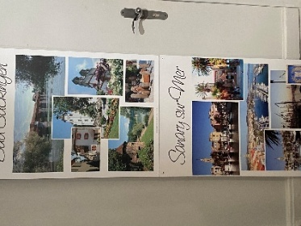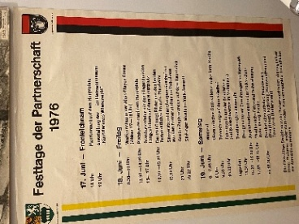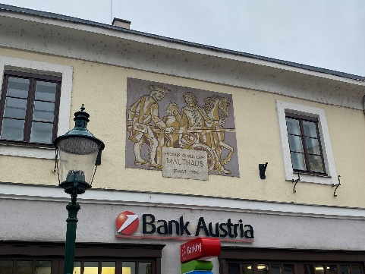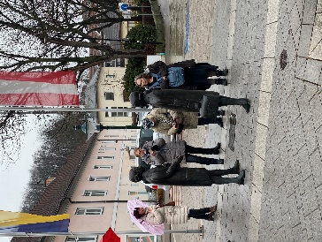
Gegen 12:30 Uhr ging dann die Fahrt nach Wien rein bis zur Haltestelle Kettenbrücke. Von dort ging ich mit Einigen aus der Gruppe durch den Naschmarkt. Ich fand den Markt interessant, aber die Herausstellung als außergewöhnlich sehenswert würde ich nicht mittragen. Anschließend gingen wir zum Stephansdom, in dem uns ebenfalls viele Leute erwarteten. Für ein kurzes In-sich-kommen und Kerzen -für die, an die wir denken- hat es jedoch gereicht. Kurz über den Weihnachtsmarkt gegangen, fanden wir ein Teehaus mit einem Garten, in dem es leckeren Glühwein gab und wir uns an kleinen Feuerstellen wärmen konnten.
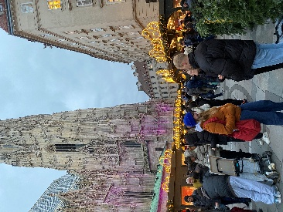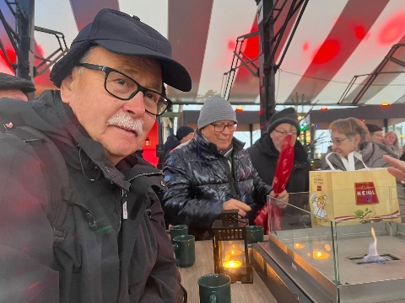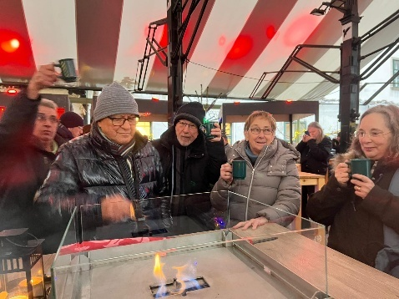
Von dort aus ging es durch den toll geschmückten Graben zum Burgtheater und dem Weihnachtsmarkt am Rathaus. Hier trafen sich Alle am Tannenbaum mit den roten Herzen wieder für das Abendessen ab 17:00 Uhr im Centimeter beim Rathaus. Nach 19:00 Uhr ging es auf die Rückfahrt zum Hotel mit Straßenbahn und Bus. Im Hotel gab es dann noch einen Hock, damit keiner durstig ins Bett gehen musste. In lustiger Gesellschaft klang der Abend aus.
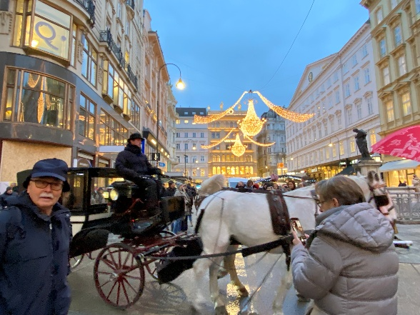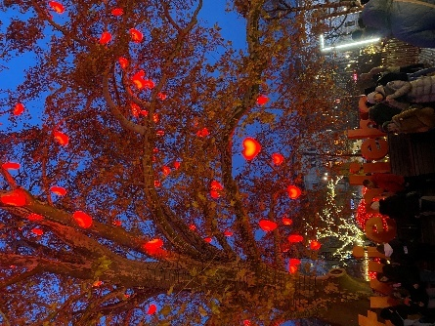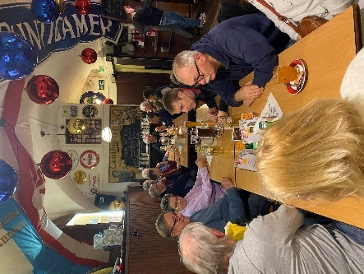
Am Samstag, den 6.12.2025 hatte Klaus Namenstag, vermutlich hätten wir es ohne einen Hinweis völlig vergessen? Da Christiane gemeint hat, er freut sich bestimmt auch über einen kleinen Blumenstrauß zum Namenstag, habe ich das Gute mit dem Nützlichen verbunden. Mit einem Spaziergang in den Tag zu starten, bei dem ich mein eigenes Tempo durch die Stadt nehmen kann, war einfach herrlich. Da ich einen heiligen Nikolaus beim Euro Spar sah, konnte ich ja nicht nur einen Blumenstrauß zum Namenstag nehmen, ein Abbild seines Vorbilds sollte er auf jeden Fall auch bekommen, denn Namenstag zu feiern, bedeutet auch seinem Namenspatron nachzueifern. Da der Nikolaus jedoch als großer Gönner bekannt ist, sollte zumindest eine kleine Süßigkeit für Jeden auch noch mit.
Beim Frühstück schaute der Seniorchef des Hotels wie die Gäste so drauf sind und gab uns eine Empfehlung für das Abendessen. Die Frage aus der Gruppe, ob er dort seine Prozente bekomme hat er verneint und auf die positiven Berichte einer Radfahrergruppe verwiesen. War das geschickt ausgewichen? Ich unterstelle mal, dass er seinen Gästen immer hilfreich zur Seite stehen will. Da sich unsere Gruppe eher dem empfohlen Restaurant zugetan zeigte, meinte Klaus, ob er es denn als Auftrag zum Anrufen auffassen soll, was von Allen dann angezeigt wurde. Es ersparte ja Jedem die eigene Suche auf dem Weihnachtsmarkt.
Da der Tag für die freie Verfügung oder organisieren in Kleingruppen vorgesehen war, gingen Einige gegen 9:30 Uhr zum Bus nach Hütteldorf und von dort aus weiter mit der Straßenbahn bis zum Hundertwasserhaus. Ich nutzte die Gelegenheit einige Bilder zu machen und die Umgebung anzuschauen, während die Ersten sich im Kaffeehaus wieder stärkten. Von dort aus ging es zum Weihnachtsmarkt vor dem Rathaus, hier wollten wir uns ja noch die Krippe anschauen, bevor es zur Hofburg weiterging. Immer wieder beeindruckend dieses Gebäudeensemble, das vom Glanz und der Gloria des habsburgischen Kaiserreiches Zeugnis abgibt. Hier sich in der Aufzählung zu verlieren, würde den Blick von der Gesamtwirkung ablenken. Von dort aus ging es über den Karlsplatz weiter zum Denkmal von Maria-Theresia, doch wir hatten ja unsere eigene Maria und Therese dabei. Am Kunstmuseum vorbei ging es dann noch auf den Biedermeier-Weihnachtsmarkt auf dem Spittelberg. Hier waren die Gassen voll mit Buden, die Kunsthandwerk aber auch Glühwein anboten. Selbst den Kaiserschmarren bekam man hier zu vernünftigen Preisen, was die Ersten wieder hungrig machte, nein es war nur die Neugierde, ob der Kaiserschmarren auch gut ist. Die Hausfassaden erinnerten an die Biedermeierzeiten. Mit Straßenbahn und Bus ging es dann zurück nach Purkersdorf, so konnte man die Wiener Häuser auch gut sehen. Auf dem Weihnachtsmarkt in Purkersdorf gab es dann noch eine Zwischenstärkung bevor es zum Brathändl-Essen ins Restaurant Maria-Brunn ging. Dort klang der Abend dann auch für mich aus.
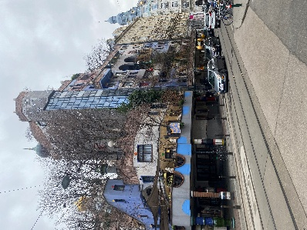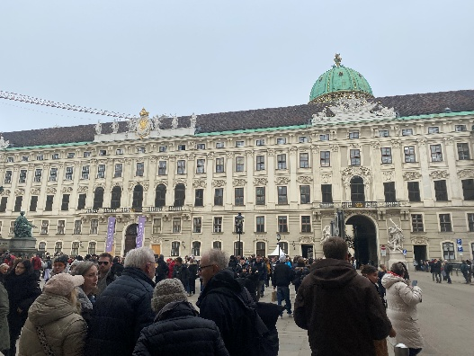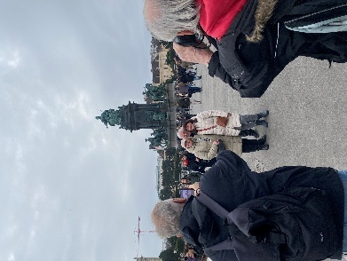
Am Sonntag, den 7.12.2025 ging es nach dem Frühstück zum Gottesdienst in die Kirche. Dort beteten und sangen Klaus, Fred, Anette, Christiane für die Gruppe. Dafür bekamen sie den Segen des Pfarrers und am Schluss vom Nikolaus ein kleines Säckchen geschenkt.
Gegen 11:30 ging es dann mit Bus und U-Bahn zum Schloss Schönbrunn. Hier durften wir an einem vollen großen Busparkplatz vorbei gehen, bis wir beim Eingang die ganzen Menschenmassen sahen. Aber es wäre ein Fehler gewesen auf diesen Weihnachtsmarkt zu verzichten. Doch ich habe mich erst einmal Gabriele und Thomas beim Gang durch die Parkanlage angeschlossen. Obwohl die Bäume bereits kein Laub mehr hatten, die Rosen und Blumen nicht mehr blühten, war es sehr beeindruckend. Auch der Blick vom Neptunbrunnen über die Stadt Wien war wirklich beeindruckend. Vom Park aus ging es direkt zum Garten „Imperial Lights“ in dem sich Lichtinstallationen befinden, die an das höfische Leben erinnern, von der Krone bis zur vierspännigen Kutsche, von der Kaiserin bis zu den nickenden Höflingen. Wenn diese am Abend dann leuchten muss es traumhaft aussehen, aber auch am Tag sieht man schon wie schön es gestaltet ist. Danach ging es ins Hotel zurück um sich auf den offiziellen Teil der Reise vorzubereiten.
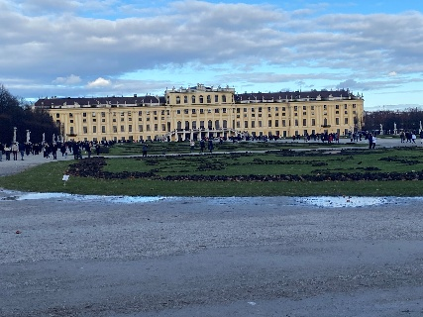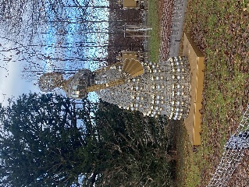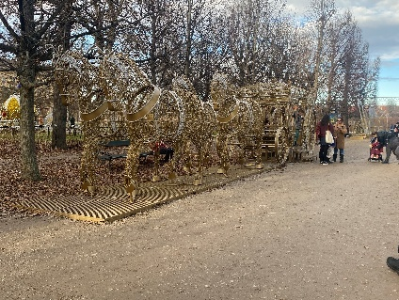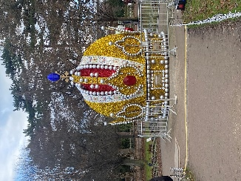
Um 17:00 Uhr sollten sich alle am Tannenbaum beim Weihnachtsmarkt sein um ein Gruppenfoto zu machen. Danach gab es noch einen Glühwein am Stand der Lions vom Bürgermeister. Von dort aus gingen wir in die Pizzeria d’Ora, in der schon die ersten Bekannten des Freundeskreises in Purkersdorf sich befanden. Zum Empfang gab es ein Glas Sekt und das Nebenzimmer füllte sich vollständig. Der Obmann Markus begrüßte dann die zahlreichen Gäste und wünschte allen Gästen nach einer kurzen Rede einen schönen Abend. Es folgten die Grußworte des Bürgermeisters von Purkersdorf und Fred Thelen, als Ortsvorsteher von Wallbach und Vertreter unseres Bürgermeisters. Klaus übergab dazu die Geschenke und hielt eine kurze Rede, danach gab Raimund Boltz einige Highlights wieder, die bei den Treffen der Freundeskreise so zusammengeschweißt haben. Damit wir nicht durstig blieben, bekamen wir Gäste noch ein Getränk spendiert. Es gab eine große Auswahl an Essen. Die Speisen waren sehr fein, aber das große Tiramisu war top. Da es inzwischen anfing draußen zu regnen, war es sehr willkommen, dass Herr Opitz und Herr Boltz uns zum Hotel anschließend zurückgefahren haben.
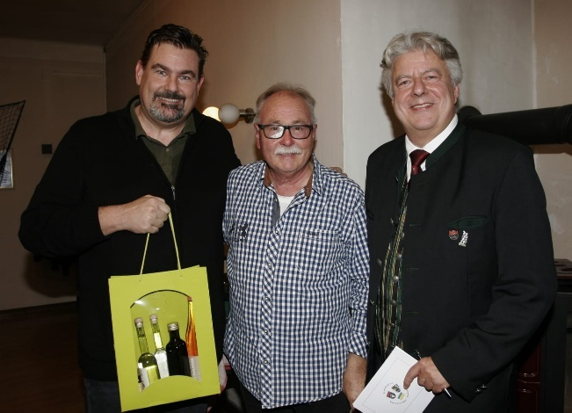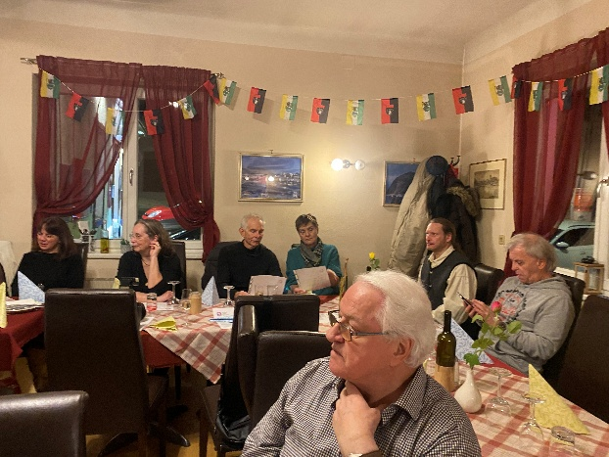
Am Montag, den 8.12.2025 war Feiertag in Österreich und unsere Heimreise stand an. Es gab nochmal ein tolles Frühstück zum Abschied und fertig gemachte Brötchen für die Heimreise, sofern man diese bestellt hatte. Manche hatten wohl die Vorahnung, dass es ein langer Reisetag wird und sie auch nicht wie ich von den Reserven zehren konnten. Gegen 9:30 Uhr wurden wir freundlich verabschiedet und Herr Opitz, Herr Boltz und Herr Gross haben uns mit den Autos zum Bahnhof gefahren. Es sollte über Hütteldorf zum Hauptbahnhof in Wien mit dem Zug gehen, doch in Hütteldorf konnten wir feststellen, dass auch in Österreich Züge ausfallen können. So nahmen wir anstatt dem Anschlusszug die U-Bahn und übten das Umsteigen mit dem Koffer. Die Bahn von Wien bis Salzburg fuhr um 11:28 auch pünktlich los und ich hatte mich mit Heinz auf einen reservierten Platz ab Salzburg gesetzt, denn der Zug wurde auch schnell voll und die reservierten Sitzplätze knapp. So konnten wir die erste Fahrt genießen und bekamen nur am Rand die Unflexibilität von anderen Fahrgästen mit. Selbst der 1. Umstieg in Salzburg auf dem Nebengleis deutete auf eine entspannte Heimreise, die jedoch kurz danach in starke Bedenken umschlug. In Freilassung gingen die Grenzbeamten durch den Zug, hatten bei mir wohl keine Bedenkung und gingen nach einem Blickkontakt weiter. Klar die Österreicher waren vor, dass ich wieder wegfahre. Doch der Zug fuhr nicht los. Kurz danach kam die Durchsage, dass aufgrund eines Unfalls an einem Bahnübergang die Strecke Salzburg-München nicht mehr befahrbar ist. Jetzt war wieder Zeit für Yogaübungen, wer hat das längste Durchhaltevermögen. Nach einer halben Stunde kam die Durchsage, dass die Strecke wieder freigegeben ist und wir demnächst weiterfahren. Die vor uns aufgestauten Züge sorgten dafür, dass wir vor den Bahnhöfen immer wieder die Möglichkeit hatten, die Yogaübungen nochmals zu wiederholen. In Ulm war unser 2. Umstieg, der dann doch wieder mit eingebauten Schwierigkeiten zur Fitnessprüfung wurde. Dafür konnten wir die dortigen Baufortschritte im Bahnhof mitverfolgen. Vorbei an meiner Heimat ging es so nach Friedrichshafen, dort sollten wir eine Pause zum Stärken bekommen, hat die Bahn entschieden, nur die Pizzeria wollte wegen uns nicht den Ruhetag nicht verschieben. Dies wurde bei der Koordination wohl vergessen. So konnte jeder sich gesund in der Bahnhofshalle ernähren, sofern man sich zuvor an den Weg zum Rewe gemacht hatte. Nach dem 3. Umstieg in Friedrichshafen sollten wir auf der Heimfahrt keine weitere Gelegenheit mehr bekommen, unser Umsteigetalent zu zeigen, denn es war der letzte Zug für diesen Tag nach Basel. Dies gab einem Messeverkäufer im Zug ab Singen jedoch Gelegenheit uns gut zu unterhalten, man brauchte nur noch entspannt zuzuhören. So war eine Zugfahrt wieder schön, lustig und voller Überraschungen. Da alle wieder gut in Bad Säckingen um 23:00 Uhr angekommen sind, bleibt mir nur noch den Dank an alle Mitreisenden auszusprechen und diese zu erwähnen.
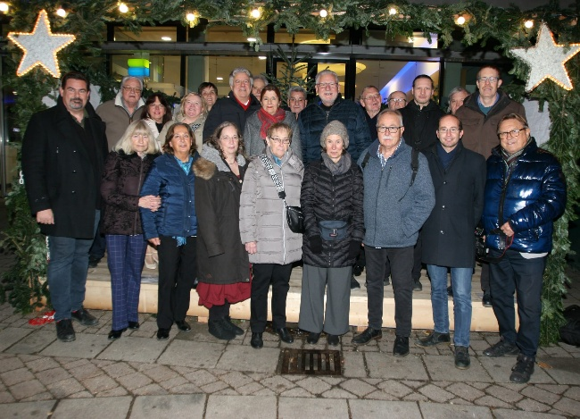
Klaus Kummle, der tolle Organisator und stets aufmerksame Reiseleiter, Gabriele und Thomas Böhler, Alexander Borho, Anette Bubeck, Heinz Posniak, Jürgen Schmid, Therese Schwiers, Astrid und Peter Spiegel, Wolfgang Spiegel, Eveline und Fred Thelen und nicht zuletzt Maria Zyla.
Ganz herzlichen Dank für die schöne Zeit mit euch
Helmut Musterle

